数据同步概要设计说明书

修订历史
版本 | 日期 | 作者 | 描述
0.1 | 2012-2-23 | 潘磊 | 编写
0.2 | 2012-3-31 | 潘磊 | 修改

1 引言 3
1.1 目的 3
1.2 需求背景 3
2 总体设计 3
2.1 运行环境 3
2.1.1 硬件环境 3
2.1.2 软件环境 3
2.2 条件与限制 3
2.3 设计原理 3
2.4 系统架构 3
2.5 子模块结构图 3
2.6 其他考虑 3
2.6.1 组件化考虑 3
2.6.2 性能考虑 3
2.6.3 可扩展性考虑 4
3 公共数据定义 4
3.1 数据类型定义 4
3.2 错误代码定义 4
3.3 公共常量定义 4
4 外部视图 4
4.1 外部接口 4
4.2 对外数据结构定义 4
4.3 接口操作描述 4
5 内部视图 4
6 功能概要 4
7 数据结构设计 7
7.1 逻辑结构设计 7
7.2 物理结构设计 8
7.3 数据结构与程序的关系 8
8 安全设计 8
9 维护设计 8

引言

目的
该文档面向公司内部开发人员，从总体上指明项目开发的整体结构以及总体、细节模块、接口等等的设计。

需求背景

数据同步更新
由于联通行业网关报表系统采用的是Oracle数据库，本自身业务系统采用Sybase IQ。Oracle系统数据量大且资源有限，为了不造成对生产环境的影响。本系统将定期将Oracle有关源表同步更新到自身业务Sybase IQ数据库进行。

原始日志数据ETL过程
联通行业网关每天定期产生大量的日志文件。所有报表数据都来源自对日志文件进行ETL后的统计。

总体设计

运行环境

硬件环境
无

软件环境
无

条件与限制

设计原理

系统架构

子模块结构图

其他考虑

组件化考虑
无

性能考虑
无

可扩展性考虑
无

公共数据定义

数据类型定义

错误代码定义
无

公共常量定义
无

外部视图

外部接口
无

对外数据结构定义

Job.xm文件中参数定义说明

<job>
<job-detail>
<name>job-builder-monitor-job</name>
<group>bi</group>
<job-class>cn.gzjp.smgbi.taskmanager.job.SysnchFromOracleJob
</job-class>
<volatility>false</volatility>
<durability>false</durability>
<recover>false</recover>
<job-data-map>
<entry>
<!-- 将要同步更新源表名的前缀 -->
<key>BaseInfoTable</key>
<value>SP_BASIC_INFO</value>
</entry>
<entry>
<key>BaseInfoTable.oracle_username</key>
<value>hywg</value>
</entry>
<entry>
<key>BaseInfoTable.oracle_pwd</key>
<value>hywg</value>
</entry>
<entry>
<!-- oracle的客户端连结字符串 -->
<key>BaseInfoTable.oracle_sid</key>
<value>GDMCP</value>
</entry>
<entry>
<!-- 将要同步更新源表名的前缀 -->
<key>SmgItemTable</key>
<value>SMG_ITEM</value>
</entry>
<entry>
<key>SmgItemTable.oracle_username</key>
<value>hywg</value>
</entry>
<entry>
<key>SmgItemTable.oracle_pwd</key>
<value>hywg</value>
</entry>
<entry>
<!-- oracle的客户端连结字符串 -->
<key>SmgItemTable.oracle_sid</key>
<value>GDMCP</value>
</entry>
<entry>
<!-- 本地文件文件导出目录 -->
<key>descDir</key>
<value>/home/sybase/tf/</value>
</entry>
<entry>
<!-- 脚本目录 -->
<key>scriptDir</key>
<value>/home/sybase/tf/smg_bi_taskmanager/config/script/</value>
</entry>

<entry>
<!-- load table失败文件目录 -->
<key>faildDir</key>
<value>/home/sybase/bi/faildDir/</value>
</entry>
<entry>
<!-- 上传服务器的指定目录，以供Sybase IQ使用Load table命令 -->
<key>dbDir</key>
<value>/home/sybase/bi</value>
</entry>
</job-data-map>
</job-detail>
<trigger>
<cron>
<name>job-builder-monitor-job-trigger</name>
<group>bi</group>
<job-name>job-builder-monitor-job</job-name>
<job-group>bi</job-group>
<cron-expression>0 15 14 * * ?</cron-expression>
</cron>
</trigger>
</job>

<job>
<job-detail>
<name>data_stat_job</name>
<group>bi</group>
<job-class>cn.gzjp.smgbi.taskmanager.job.DataStatJob</job-class>
<job-data-map>
<entry>
<key>downFtp</key>
<value>192.168.8.34</value>
</entry>
<entry>
<key>downPort</key>
<value>21</value>
</entry>
<entry>
<key>downUser</key>
<value>sybase</value>
</entry>
<entry>
<key>downPasswd</key>
<value>sybase</value>
</entry>
<entry>
<key>downPath</key>
<value>/home/sybase/data/</value>
</entry>
<entry>
<key>isTrans</key>
<value>false</value>
</entry>
<entry>
<key>dimDate</key>
<value>00000000</value><!-- default 00000000 -->
</entry>
<entry>
<key>descDir</key>
<value>/home/sybase/tf/data/data</value>
</entry>
<entry>
<key>transDir</key>
<value>/home/sybase/tf/data/data-trans/</value>
</entry>
<entry>
<key>backupDir</key>
<value>/home/sybase/tf/data/data-back/</value>
</entry>
</job-data-map>
</job-detail>
<trigger>
<cron>
<name>data_stat_job_trigger</name>
<group>bi</group>
<job-name>data_stat_job</job-name>
<job-group>bi</job-group>
<cron-expression>0 20 14 * * ?</cron-expression>
</cron>
</trigger>
</job>

<job>
<job-detail>
<name>init_system_job</name>
<group>bi</group>
<job-class>cn.gzjp.smgbi.taskmanager.job.InitSystemJob</job-class>
<job-data-map>
<entry>
<key>beginDate</key>
<value>20120118</value>
</entry>
<entry>
<key>endDate</key>
<value>20120120</value>
</entry>
<entry>
<key>downFtp</key>
<value>192.168.8.34</value>
</entry>
<entry>
<key>downPort</key>
<value>21</value>
</entry>
<entry>
<key>downUser</key>
<value>sybase</value>
</entry>
<entry>
<key>downPasswd</key>
<value>sybase</value>
</entry>
<entry>
<key>downPath</key>
<value>/home/sybase/data/</value>
</entry>
<entry>
<key>isTrans</key>
<value>false</value>
</entry>
<entry>
<key>descDir</key>
<value>/home/sybase/tf/data/data</value>
</entry>
<entry>
<key>transDir</key>
<value>/home/sybase/tf/data/data-trans/</value>
</entry>
<entry>
<key>backupDir</key>
<value>/home/sybase/tf/data/data-back/</value>
</entry>
</job-data-map>
</job-detail>
<trigger>
<cron>
<name>init_system_job_trigger</name>
<group>bi</group>
<job-name>init_system_job</job-name>
<job-group>bi</job-group>
<cron-expression>0 20 16 28 3 ? 2012</cron-expression>
</cron>
</trigger>
</job>接口操作描述

内部视图

功能概要

设计方案
- 采用quartz开源框架执行定时任务，每天执行一次。
- 通过java调用系统命令执行预先编写好的oracle spool命令脚本将源表数导出。
- 通过将导出的文件load table临时表再与sybase IQ对应表进行同步更新。
- 数据ETL过程：通过ftp获取远程日志服务器的日志文件下载至本要，能过shell命令进行预处理后生成sybase相对应的load table的文本文件，最后调用指定的存储过程对数据进行归档处理。
。

业务流程
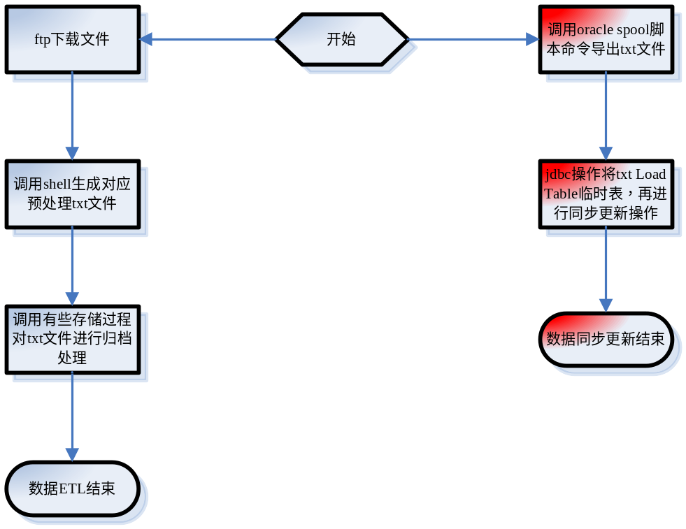

数据结构说明

运行设计
运行模块组合、运行控制、运行时间等

出错处理设计
- 出错输出信息
- 出错处理对策

数据结构设计

ETL逻辑结构设计
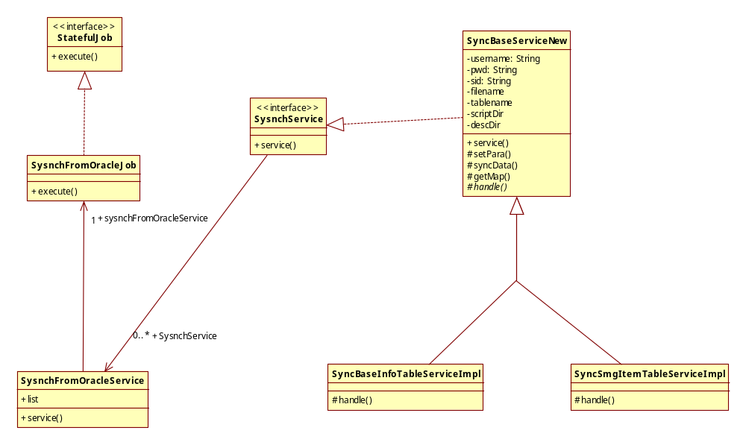

物理结构设计

数据结构与程序的关系

安全设计

维护设计

